Załącznik nr 1 do SWZ

Opis przedmiotu zamówienia
Celem stanowiska jest popularyzacja szeroko pojętej wiedzy dotyczącej budowy układu krwionośnego człowieka oraz honorowego krwiodawstwa, w szczególności jego aspektom technicznym i medycznym. W założeniu ma być to stanowisko o charakterze samoobsługowego stanowiska multimedialno-mechatronicznego, wyposażonego w możliwość gry rywalizacyjnej odbywającej się między dwoma uczestnikami korzystającymi z eksponatu. Eksponat ma zachęcić zwiedzających m. in. do aktywnego uczestnictwa w akcjach oddawania krwi oraz propagowania tej idei wśród znajomych i rodziny.

Założenia techniczne
Scenografia eksponatu interaktywnego ma mieć wygląd miejsca - stacji krwiodawstwa, z częściowym wykorzystaniem obecnych elementów stanowiska. Powierzchnia przeznaczona na projekt to ok 4,5m x 6,5m - 7,0m

Fot. Maciejski Zbigniew

Eksponat ma się składać z 3 części

1. Pierwsza część
Interaktywne multimedialo – mechatroniczne miejsce rekonstruujące stanowisko donacji krwi,
Stanowisko ma mieć charakter rywalizacyjny, z przynajmniej dwiema koncepcjami rywalizacji oraz możliwością rozbudowy o inne formy współzawodnictwa (propozycje).

a) Elementy składowe
- dwa fotele z podłokietnikami o zbliżonym wyglądzie (poglądowe foto stacji krwiodawstwa)w kolorach czerwonym i niebieskim odporne na zniszczenie (bardzo mocny materiał wykończeniowy lub forma tapicerowanych siedzisk z jakimi mamy do czynienia np. w autobusach miejskich ) z możliwością wymiany części tapicerowanej. Fotele musza mieć odpowiednią ergonomię oraz łatwość użytkowania.
Fotele powinny być przytwierdzone do podestu-skrzyni, w której ukryty byłby system sterowania lub do podłogi. Forma ustalona z zamawiającym.

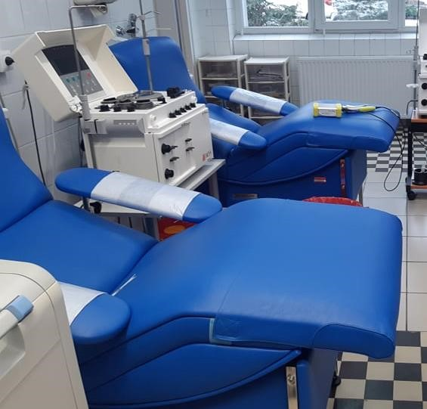
Fot. ZM. Miejsce oddania osocza, krwi

- miedzy fotelami umieszone powinny być wagomieszarki
Są to małe aparaty miernicze oraz mieszające. W stacjach kontrolują one jednocześnie czas trwania donacji oraz objętość pobieranej krwi, (standardowo jest to 450 ml). Stanowisko wyposażone byłoby w tego rodzaju lub podobne urządzenie wyposażone w wyświetlacz oddanej krwi. Podczas rywalizacji „pobierana krew” byłaby stale mieszana, w celu wizualizacji sposobu zapobiegania krzepnięcia oddawanej krwi.

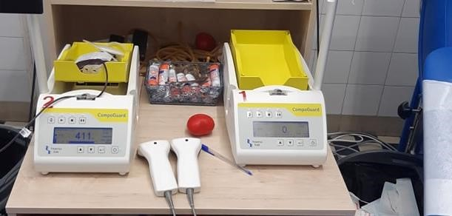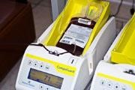
Fot.ZM. Wygląd prawdziwego wagomieszalnika krwi

- miedzy fotelami oprócz wagomieszarek zainstalowany powinien być monitor
Dopasowany do wielkości stanowiska z ekranem odpornym na uderzenia, min 24”-27”, na którym wyświetlane byłyby wyniki rywalizacji mechatronicznej oraz innych konceptów rywalizacji uczestników.

b) Koncepcja funkcjonalna stanowiska

- Stanowisko dostosowane maksymalnie dla dwóch uczestników, z systemem wyboru ilości graczy. Możliwość startu stanowiska dla pojedynczego gracza.
- Minimum 2 różne scenariusze gier jedna o charakterze - sprawnościowym, mechatroniczno – multimedialnym.
Dwaj uczestnicy interakcji rywalizują ze sobą “pompując krew” gruszką pneumatyczną lub innym urządzeniem odpornym na masowe użytkowanie. Ilość pełnych uciśnięć w ciągu np. 30 sekund będzie odpowiadało odpowiednio większej ilości oddanej krwi, jedno uciśnięcie to np. 10ml. Wygrywa oczywiście ten donator, który uzbiera największą wartość w określonym czasie. Ilość „oddanej” krwi wyświetlałaby się na wagomieszarce a stan rywalizacji na monitorze, który jest widoczny dla obu uczestników. Elektroniczny system sterujący schowany powinien być w stoliku znajdującym się miedzy fotelami lub w podeście , uruchamiałby i kończyłby grę, odliczałby czas (ok 30s), dopingowałby, wskazywałby zwycięzcę.
- druga o interakcji multimedialnej
Przygotowanie konceptu gry dla jednego i dwóch graczy, forma rywalizacji np. Quiz jednokrotnego wyboru, wskazujący właściwą odpowiedź po wybraniu złej, temat związany z układem krwionośnym, honorowym krwiodawstwem. Format, koncept do akceptacji przez zamawiającego
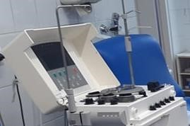
Fot.ZM. Wizualizacja monitora stanowiskowego
Zamiast igły biorczej na rękę należy zaprojektować opaskę z przewodem połączonym z mieszalnikiem, która będzie uruchamiała mechanizm startowy i resetujący urządzenie, sygnalizowane to byłoby lampką gotowości dla każdego stanowiska oddzielnie. Informacja taka mogłaby pojawiać się również na ekranie monitora. Gdy zwiedzający będą gotowi, system elektroniczny uruchamiałby zerowanie po poprzedniej rozgrywce lub stanowisko w stanie spoczynku, nieużytkowane resetowałoby się automatycznie i zerowało po zakończeniu rywalizacji.

  - Niezbędny hardware dla stanowiska; komputery i inne urządzenia potrzebne do poprawnego działania systemu
  - Monitor odporność na uszkodzenia (wzmocniony ekran)min wymagana: Rozdzielczość minimalna
1080 x 1920, Format obrazu 16 x 9, Matryca Led, Typ ekranu – plaski. Złącze HDMI min x 2
  - Min dwa lata pracy dla stanowiska

2. Multimedialna i promująca część dotycząca Krwiodawstwa
• Stanowisko w formie dużego kiosku (kształtem nawiązujące do charakteru stanowiska np. forma serca, kropli krwi, inne rozwiązania) wyposażonego w jeden większy ok.43” lub dwa monitory mniejsze min 26” - 35cali
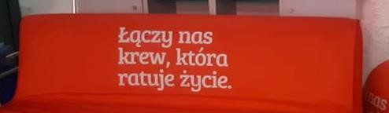

Przy dwóch monitorach
Na jednym odtwarzane byłyby w pętli filmy instruktażowe, popularyzujące krwiodawstwo (2-3min) i ciekawostki dotyczące układu krwionośnego człowieka
Na drugim „dotykowym” aplikacja interaktywna/gra komputerowa - wiedza o składnikach i roli krwi, w formie Quizu nie powielający scenariusza ze stanowiska donacji krwi.

Przy opcji z jednym ale z większym monitorem
Możliwość wyboru funkcji Quizu lub części edukacyjnej z możliwością wgrywania informacji uzyskiwanych z Regionalnej Stacji Krwiodawstwa
- Niezbędny hardware dla stanowiska; komputery i inne urządzenia potrzebne do poprawnego działania systemu
- Monitor dotykowy, odporność na uszkodzenia (wzmocniony ekran) min wymagana: Rozdzielczość minimalna 1080 x 1920, Format obrazu 16 x 9, Matryca Led, Typ ekranu - plaski Złącze HDMI min x 2; Godziny pracy min. 16/24.
Przy rozwiązaniu z jednym większym wymiar ok.32” . Przy dwóch monitorach mniejszych min ok. 26” •

3. Gablota „Metody pobierania krwi”
Wykonanie gabloty do zawieszenia na ścianie, ilustrującej metody pobierania krwi, nawiązującej do formy i wyglądu już istniejącej gabloty z grupami krwi (foto).
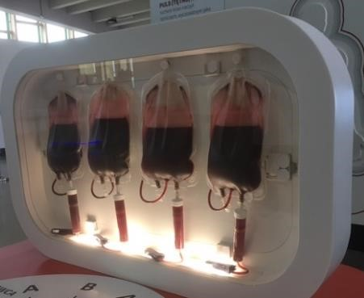

Fot.ZM. obecna gablota grup krwi

Gablota, która prezentowałaby poniższy schemat. Do wykorzystania materiał zwarty w poniższym linku. Schemat wykonany powinien być z wykorzystaniem oryginalnych pojemników wykorzystywanych do magazynowania krwi pełnej oraz koncentratów powstałych po zabiegu aferezy. Zawartość pojemników wypełniona materiałem o podobnym kolorze i konsystencji do rzeczywistych. Wielkość gabloty adekwatna do ilości pojemników ze schematu z oświetleniem ledowym.
https://krwiodawcy.org/metody-pobierania-krwi

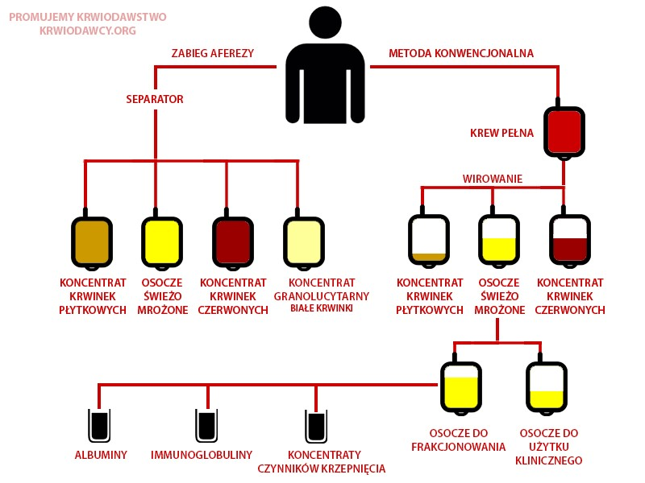
W części głównego schematu powyżej w komponowana ikonografika plazmaferezy
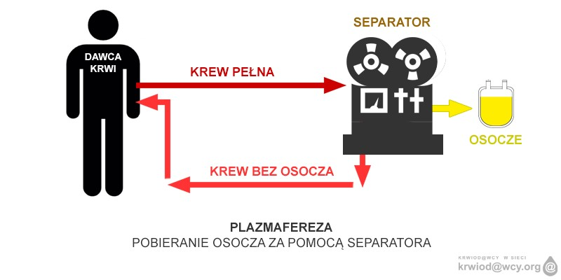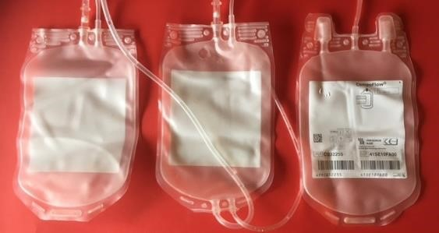

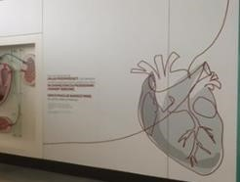
Fot.ZM. planowane miejsce na gablotę „metody pobierania krwi”

Dodatkowe założenia techniczne i materiałowe
- Wszystkie elementy powinny mieć konstrukcję przestrzenną z niezapalnych płyt meblowych mdf, cześć elementów ze stali nierdzewnej aluminium oraz plexi. Elementy stalowe malowanie: podkład + nietoksyczny, dwuwarstwowy lakier samochodowy. Kolor lakieru ustalony z zamawiającym.
- Ukryta elektronika i okablowanie, dodatkowa elektronika sterująca zabezpieczona przed osobami zwiedzającymi Centrum Nauki oraz dwupoziomowe zabezpieczenie antyprzepięciowe i termiczne.
- Stanowiska powinien posiadać okładziny, tekstylia odporne lub zabezpieczone przed skutkami długotrwałego użytkowania urządzenia, a miejsca przypodłogowe zabezpieczone osłonami ze stali nierdzewnej chroniącymi przed urządzeniami konserwującymi i czyszczącymi.
- Stanowiska powinny być z personalizowane (logo/napisy wskazane przez zamawiającego)
- Powinny być oznaczone podświetleniem LED. 12V
- Obsługa bezprzewodowa załączanie stanowisk zdalna np. za pomocą pilota
- Stanowisko powinno być wyposażone w tabliczkę informacyjną z możliwością montażu ściennego lub przy urządzeniu, o wymiarach 25cmx25cm, dibondu szczotkowanego, informująca o cechach i o zasadach jego funkcjonowania. W opisie stanowiska musimy mieć zawarty kontekst edukacyjny, Czyli nie tylko opis jak uruchamiać i wprowadzać odpowiednia opcje w stanowisku ale tez opis edukacyjny, ustalony z zamawiającym. Wzór dostarczy zamawiający.
- Stanowiska posiadające elementy szczególnie narażone na kradzież lub uszkodzenia spowodowane intensywnym użytkowaniem powinny mieć zapas min 2 szt. Które można byłoby wymienić w ramach własnego zespołu konserwatorskiego zamawiającego.
- Użyte do stanowisk materiały i urządzenia powinny posiadać niezbędne certyfikaty
Dodatkowe wymagania w ramach postępowania zakupowego:
- Dostawa zakupionych urządzeń i ich instalacja
- Dostarczenie oprogramowania, aplikacji na komputer PC i niezbędnych licencji
- Min. dwuletnia gwarancja na stanowisko, gwarancje na hardware producenckie.
- Wykonanie przeglądu technicznego przed zakończeniem gwarancji. Dopuszcza się możliwość zdalnej formy, np. za pomocą aplikacji team viewer.
- Stanowiska podczas pracy nie musza być podłączone do internetu, ale powinny mieć możliwość podłączenia go do wykonania np. zdalnych prac serwisowych.
- Bezterminowy serwis pogwarancyjny / Support bezterminowy - telefoniczne wsparcie techniczne 16/7.
- Przeprowadzenie kompleksowego szkolenia w siedzibie zamawiającego z zakresu prawidłowej obsługi urządzenia jak i oprogramowania dla 15 pracowników Centrum Nauki.
- Możliwość późniejszego doposażenia, rozbudowy instalacji o ewentualne dodatkowe rozwiązania multimedialne, wykorzystujące zasoby stanowisk np. gry i quizy

